Государственное бюджетное дошкольное образовательное учреждение Детский сад№103

Конспект занятия по финансовой грамотности с детьми подготовительной к школе группы "Знакомство с деньгами"

Воспитатель Леонова Г.Я.
galinaleonova1987@mail.ru
г. Севастополь
Автор разработчик: Воспитатель Леонова Галина Ярославовна
Цель: формирование начальных представлений финансовой грамотности дошкольников.
Задачи:
Образовательные:
- дать представление о денежной единице, о том, что деньги – универсальное средство обмена;
- продолжать учить детей работать в технике оригами.
- расширять активный и пассивный словарь детей, знакомя с экономическими терминами.
- формировать умения выражать свои мысли и анализировать.
- формировать навыки сотрудничества, умения договариваться друг с другом.
Развивающие:
- развивать интерес к истории появления денег;
- развивать воображение, память, речь, мышление, художественное творчество.
- развивать умение самостоятельно делать выводы на основе практического опыта.
Воспитывающие:
- воспитывать личностные качества дошкольников, связанные с экономической деятельностью (трудолюбие, бережливость).
Интегрируемые образовательные области: познавательное развитие, социально-коммуникативное развитие, художественно – эстетическое развитие.
Вид детской деятельности: познавательно – исследовательская деятельность, практическая.
Метод организации: обучения детей финансовой, экономической грамотности: накопление у детей конкретных представлений о деньгах и экономике.
Методы и приемы: погружение в игровую ситуацию, наглядный, словесный, практический.
Форма работы: подгрупповая.
Используемые технологии: личностно-ориентированного обучения, игровые, сотрудничество.
Материалы: для каждого ребенка - 1 лист белой бумаги формата А4, распечатанное черно-белое изображение цветика-семицветика, цветные карандаши.
Планируемый результат:
Дети будут знать: что такое денежная единица, историю возникновения денег.
Дети будут уметь: складывать бумажный кошелек в технике оригами
Словарная работа: деньги, покупка, кошелек, потребности, финансы, финансово грамотный человек.
Предварительная работа: беседы о деньгах и их значении, просмотр мультфильмов: «Уроки Тетушки Совы - «Азбука денег», «Смешарики» финансовая грамотность», чтение художественной литературы «Золотой ключик», игры «Магазин», «Умелые руки», «Что важнее?» и пр.
Ход занятия:
- Приветствие. Организационная игра.
Встанем мы в кружочек дружно -
Поздороваться нам нужно.
Говорю тебе: «Привет» -
Улыбнись скорей в ответ.
Здравствуй, правая рука,
Здравствуй левая рука!
Здравствуй друг, здравствуй друг,
Здравствуй весь наш дружный круг!
- Мотивация к учебной деятельности.
Воспитатель: Ребята, перед тем как мы начнем наше занятие, предлагаю вам отгадать загадки, отгадав которые мы узнаем тему нашего занятия.
Загадка
На товаре быть должна
Обязательна ... (цена)
Люди ходят на базар:
Там дешевле весь ... (товар)
И врачу, и акробату
Выдают за труд ... (зарплату)
Из какого аппарата
Выдаётся нам зарплата? (банкомат)
Воспитатель: Ребята, где используют эти термины? (Ответы детей.)
Воспитатель: Правильно, это финансовые термины. Ребята, сегодня мы с вами познакомимся ближе с понятием деньги и с тем, как правильно распоряжаться деньгами.
- Основная часть
Беседа.
Воспитатель: Деньги это то, что мы сегодня воспринимаем как нечто само собой разумеющееся. Большинство из нас носят деньги в карманах или кошельках, чтобы делать покупки и оплачивать счета. Мы привыкли тратить их каждый день.
Воспитатель: На что сегодня люди тратят деньги?
Ответы детей: (На покупку еды, чтобы утолить голод, на одежду, чтобы не замерзнуть, на уютный дом и все необходимое для комфортной жизни, на книги, чтобы получить новые знания, на поездки и интересные путешествия.) Воспитатель: Верно. За все это приходится платить деньги. А еще человек получает деньги за свой труд.
Были времена, когда люди еще не пользовались деньгами. Но сама жизнь подсказывала древним необходимость создания инструмента под названием деньги. И изобретение денег - одно из самых важных и нужных изобретений, которое помогло изменить наш мир к лучшему. Благодаря внедрению денег в жизнь человека стали активно развиваться торговля, производство, транспорт, культура и многие другие сферы.
Ни одно изобретение не будет полезным, если вы не научитесь грамотно его использовать. Каждое изобретение имеет свое применение. Так что, поскольку деньги - это тоже изобретение, ими нужно научиться пользоваться.
Воспитатель: Ребята, если мы хотим быть финансово грамотными и заботиться о своих финансах, нам необходимо сделать кошелек. Сегодня давайте сделаем такой кошелек, используя японскую технику оригами. Но перед этим нам нужно размять свои руки.
Пальчиковая гимнастика «Будем денежки считать»
Один, два, три, четыре, пять | (поочередно разгибаем пальцы на правой руке, начиная с большого)
Будем денежки считать, | (сжимаем и разжимаем пальцы рук)
Один и два оплатим дом | (отгибаем мизинец и безымянный палец)
Дом, в котором мы живем | (руки соединить над головой, показать «крышу дома»)
Третья монетка – одежду купить, | (отгибаем средний палец)
На четвертую монетку будем есть и пить, | (отгибаем указательный палец)
Ну а пятую пока, | (шевелим большим пальцев)
Спрячем в донце кошелька. | (спрятать большой палец в кулак, согнув все пальцы)
Практическая работа.
Пришло время потрудиться. С чего же мы с вами начнем?
Этапы выполнения работы:
Воспитатель: Первое действие очень простое. Нам нужно правильно расположить лист бумаги на столе – горизонтально.
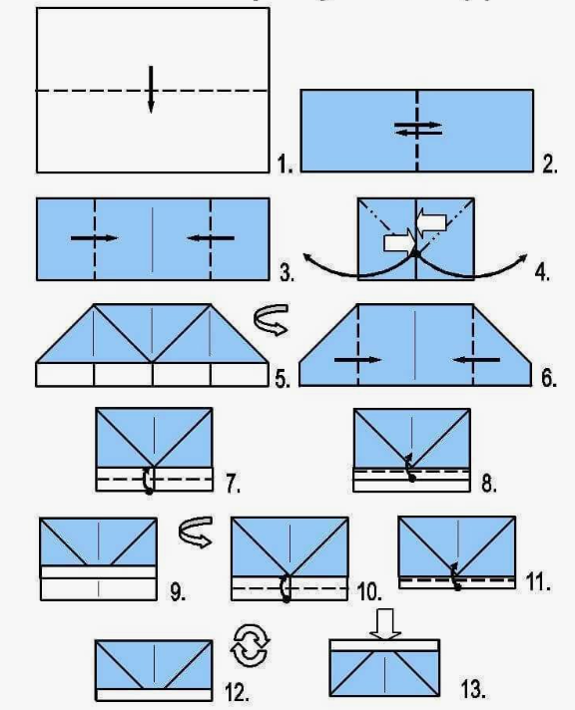
После этого мы будем сгибать наш лист бумаги пополам – нижние уголки листа прикладываем к верхним. Уголки должны совпадать. Наш лист уже не много похож на кошелек, но пока из него все будет выпадать. Поэтому предлагаю вам загнуть полоску сверху, там, где расходятся края кошелька. Теперь, если мы отогнем нашу полоску обратно, мы увидим линию сгиба. Все ее видят? Именно до этой линии сгиба мы будем загибать два треугольника. Возьмите нижний треугольник и тяните его от себя вверх и к центру поделки, пока боковая сторона не совпадет с линией сгиба. Делаем так с двух сторон. Теперь берем нашу полоску, так чтобы она не позволила нашим треугольникам разогнуться. Переворачиваем наш кошелек. Загибаем только треугольники. С одной и с другой стороны. Посмотрите, концы полоски находят один на другой, мы можем зацепить их друг за друга, чтобы из нашего кошелька ничего не выпало.
Воспитатель: молодцы ребята, вы справились с заданием, а теперь предлагаю вам немножко размяться.
Физминутка «Покупка»
Мы бежали по дорожке | (бег на месте)
Вдруг, порвались босоножки! | (один громкий хлопок в ладоши)
Что же делать? Как нам быть? | (один громкий хлопок в ладоши)
Где же обувь нам добыть? | (разводим поочередно руки в стороны)
Будем туфли покупать! | (обнять щечки ладошками и покачать головой)
Станем денежки считать! | (потереть большим пальчиком другие пальцы, обеими руками одновременно)
Станем денежки считать! | (с размахом вскользь хлопаем правой ладонью об левую и наоборот, 4 хлопка)
Вот мы туфельки купили! | (указываем ручками на обувь, выставляя на пяточку то правую, то левую ножку).

Воспитатель: ребята, а у вас есть мечта? Давайте помечтаем. (ответы детей)
Уверена, вы уже знаете о волшебном цветике-семицветике. Старушка-волшебница подарила девочке Жене волшебный цветок. Если оторвать один из его семи лепестков и произнести:
Лети, лети лепесток
Через запад на восток,
Через север, через юг,
Возвращайся, сделав круг,
Лишь коснешься ты земли –
Быть по-моему вели.
Вели чтобы… и назвать свое желание - оно тотчас исполнится.
И девочка Женя исполнила все семь желаний. Но шесть из них не принесли ей ни радости, ни пользы. Потому что они были загаданы наспех, по глупости и из зависти к другим детям. Все они оказались напрасными, и возможность сделать что-то полезное была уже упущена. И только один лепесток не пропал для нее зря. Это был добрый поступок-помощь мальчику в выздоровлении. Этот лепесток и этот поступок дали девочке возможность обрести настоящего друга.
Желание, которое нельзя исполнить только деньгами, - нематериальное желание.
Материальные желания-это мечты о приобретении вещей или благ. Сказки учат, что деньги и возможности нужно использовать с умом, желать нужного и полезного. Не стоит тратить деньги на то, что в последствии станет ненужным, или на исправление своих ошибок.
Сейчас я тоже раздам вам цветики-семицветики. Вы раскрасите их лепесточки в яркие цвета и нарисуете на каждом, о какой важной и полезной покупке вы мечтаете.
Дети выполняют задание, затем обсуждают.
Воспитатель: Ребята, то, о чем вы мечтаете, действительно полезные покупки.
А осуществить ваши желания вам помогут помощники-деньги. Поэтому так необходимо понять и осознать важность денег и научиться правильно ими пользоваться. Этому мы будем учиться на наших последующих занятиях.
Рефлексия.
По окончании занятия дети прикрепляют на дереве листья, цветы, плоды:
Плоды – дело прошло полезно, плодотворно;
Цветок – довольно неплохо;
Листики – не совсем удовлетворён занятием.

